Лабораторная работа №3

Markdown

Вершинина Ангелина Алексеевна

Содержание

# 1 Цель работы

Целью данной лабораторной работы является: Научиться оформлять отчёты с помощью легковесного языка разметки Markdown

# 2 Задание

Сделать отчёт по предыдущей лабораторной работе в формате Markdown

# 3 Теоретическое введение

Markdown — облегчённый язык разметки, созданный с целью обозначения форматирования в простом тексте, с максимальным сохранением его читаемости человеком, и пригодный для машинного преобразования в языки для продвинутых публикаций (HTML, Rich Text и других).

# 4 Выполнение лабораторной работы

В качестве выполнения лабораторной работы №3 предоставлю отчет по выполнению лабораторной работы №2.

Задам имя и email владельца репозитория(рис. [1]).



Figure 1: Имя и email владельца репозитория

Настрою utf-8 в выводе сообщений git (рис. [2])



Figure 2: utf-8

Задам имя начальной ветки master (рис. [3])



Figure 3: Имя начальной ветки master

Параметр autocrlf и Параметр safecrlf (рис. [4] и [5])



Figure 4: Параметр autocrlf



Figure 5: Параметр safecrlf

Авторизуюсь в системе Git через терминал (рис. [6])

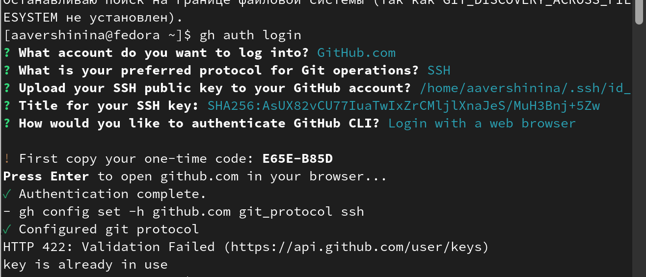

Figure 6: Авторизация

Создам репозиторий курса на основе шаблона (рис. [7])

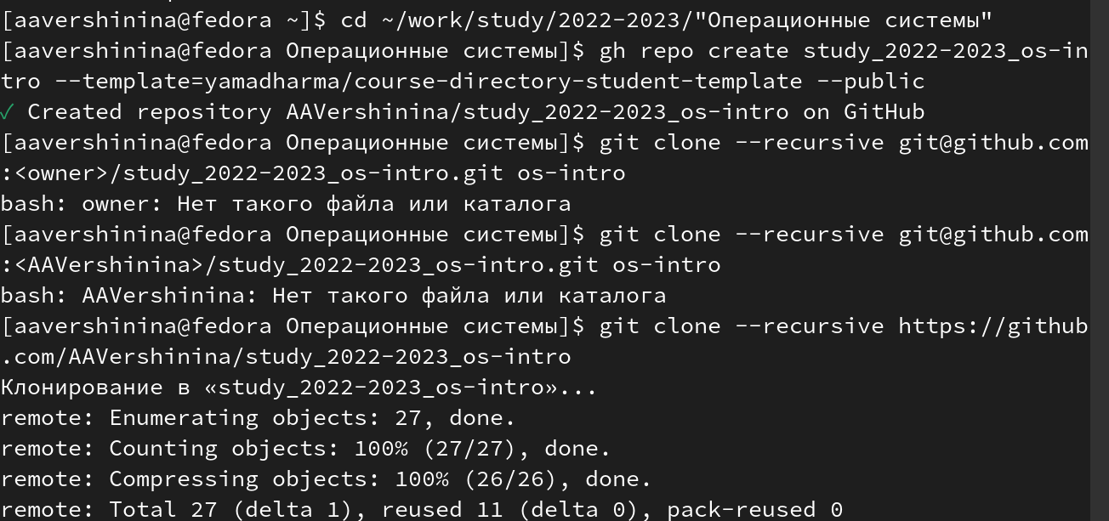

Figure 7: Создание репозитория

Перейду в каталог курса, удалю лишние файлы, создайте необходимые каталоги (рис. [8])

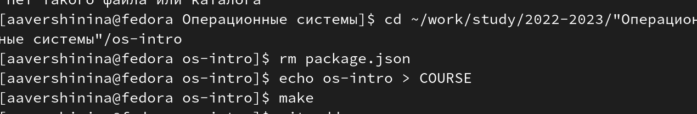

Figure 8: Создание каталогов

Отправлю файлы на сервер(возникла ошибка в аутентификации пользователя, что не позволило отправить файлы на гит) (рис. [9] и [10])

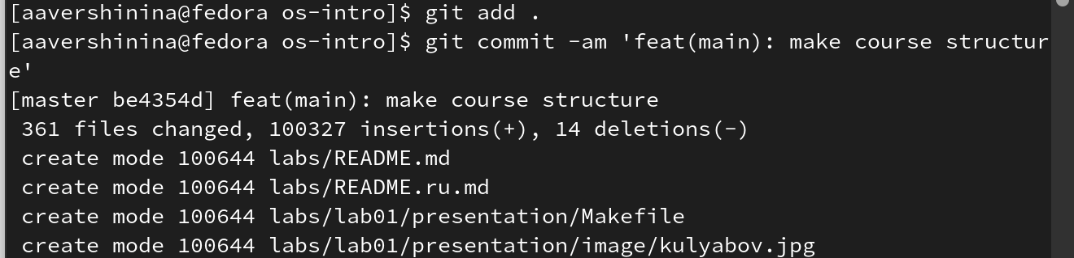

Figure 9: Отправка файлов

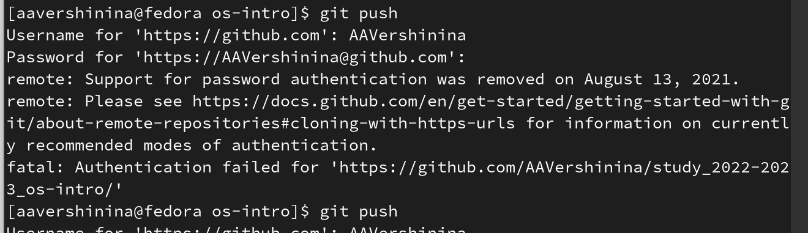

Figure 10: Отправка файлов

# 5 Выводы

В результате выполнения лабораторной работа я научилась оформлять отчёты в формате Markdown.

# Список литературы